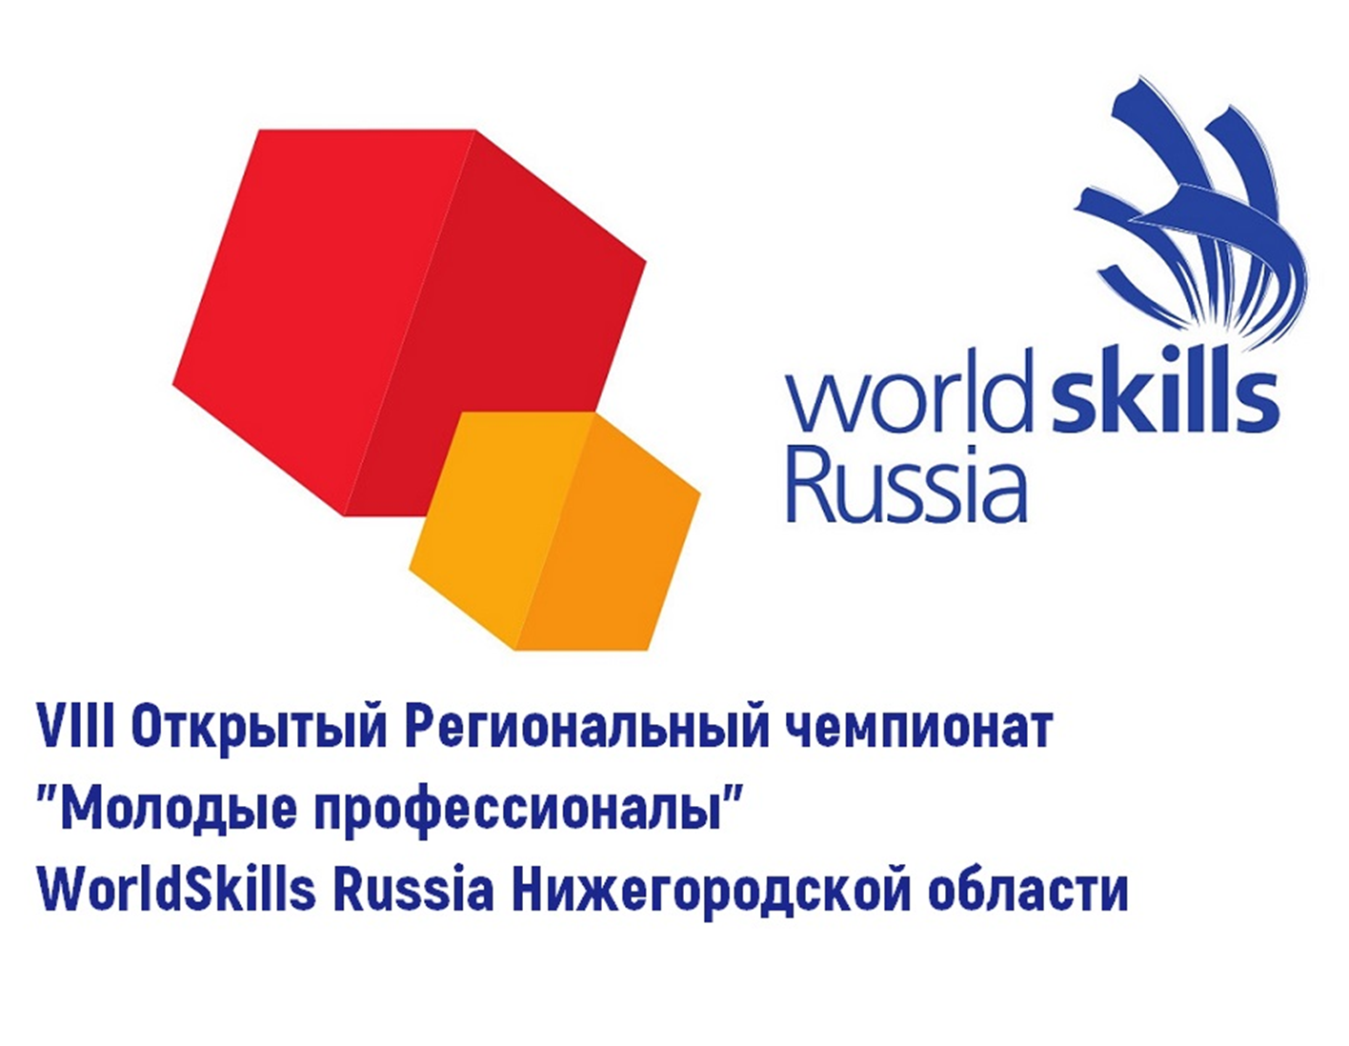
Чемпионат «Молодые профессионалы» (WorldSkills Russia) проводится среди студентов образовательных организаций в возрасте от 16 до 22 лет, и юниоров (участников направления WorldSkills Juniors) 12 — 16 лет с целью повышения конкурентоспособности профессионального образования, популяризации рабочих профессий, профессиональной ориентации молодёжи, повышения стандартов профессиональной подготовки и внедрения в систему отечественного образования лучших международных практик.
с 03 – по 15 декабря 2021 г. в Нижегородской области. проходил VIII Открытый Региональный Чемпионат WSR. Региональный чемпионат проходил по 57 компетенциям. Его участниками стали свыше 550 человек, экспертами — более 650 человек и 230 волонтеров.
Конкурсные задания регионального чемпионата разработаны в соответствии с международными стандартами WorldSkills. Рабочие места на площадках были оснащены необходимым высокотехнологичным оборудованием, инструментами, расходными материалами в соответствии с инфраструктурными листами. Результаты выполнения конкурсных заданий по компетенциям фиксировались в компьютерной информационной системе конкурсов CIS. Чемпионат прошел на 23 площадках ведущих профессиональных образовательных учреждений региона, высших учебных заведений и предприятий.
От нашего техникума для участия в Чемпионате было выбрано трое участников, которым пришлось бороться за звание лучших в компетенциях «Поварское дело», «Ресторанный сервис».
Соревнования по компетенции «Поварское дело» проходили на площадке Арзамасского техникума строительства и предпринимательства. В роли главного эксперта выступала Фокина Жанна Валерьевна. Оценивали участников независимые судьи – 10 экспертов компатриотов Одним из экспертов компатриотов выступала мастер производственного обучения Мастюгина Ольга Александровна. Подготовку участника Стенюшкина Дмитрия по компетенции «Поварское дело» проводила Фокина Жанна Валерьевна.
Участникам за 3 дня нужно было выполнять задания по профессиональным модулям:
- демонстрация навыков в нарезке овощей
- демонстрация навыков по приготовлению соусов
- приготовление холодной закуски из морепродуктов, горячей закуски из утки, десерта, горячего блюда из рыбы, холодной закуски Amuse bouche, супа-пюре.
А также была проведена генеральная репетиция по приготовлению самого новогоднего салата «Оливье».
Соревнования по компетенции «Ресторанный сервис» проходили на площадке Нижегородского института пищевых технологий и дизайна. Оценивали участников независимые судьи – эксперты (шеф-повара) лучших ресторанов Нижнего Новгорода и эксперты компатриоты преподаватели и мастера производственного обучения других профессиональных образовательных организаций.
Подготовку к чемпионату наших участников, Бродского Марка и Ремизовой Виктории, проводили наши эксперты компатриоты Киселева Ирина Анатольевна и Денисова Марина Борисовна.
Участникам за 3 дня нужно было выполнять задания по профессиональным модулям:
- Модуль «Кафе», обслуживание гостей, складывание салфеток, текстиля
- Модуль «Бар», баристо: приготовление кофе с разными способами подачи гостям и приготовление коктейлей, в том числе – авторских.
- Модуль «Welcome», сервис, обслуживание по типу «Фуршет», приготовление тар-тара из говядины, оформление фруктовой тарелки.
Все участники показали хороший уровень практической подготовки и теоретических знаний.
Двое участников показали отличный результат:
1 МЕСТО
Стенюшкин Дмитрий, группа ПКД-20, компетенция «Поварское дело»
3 МЕСТО
Бродский Марк, группа ОООП-11, компетенция «Ресторанный сервис»

ПОЗДРАВЛЯЕМ!!! Желаем дальнейших успехов в освоении профессии!!!

